**PHỤ LỤC 1**

**HƯỚNG DẪN THANH TOÁN TRỰC TUYẾN TTHC BẰNG MÃ QR TRÊN HỆ THỐNG THÔNG TIN GIẢI QUYẾT TTHC TỈNH KON TUM**

*(Kèm theo Công văn số 3330/VP-TTHCC ngày 13 tháng 5 năm 2024*

*của Văn phòng Ủy ban nhân dân tỉnh)*

**Mục lục**

**A. HƯỚNG DẪN THỰC HIỆN THANH TOÁN TRỰC TUYẾN KHI CÓ SỰ HỖ TRỢ TẠI BỘ PHẬN MỘT CỬA CÁC CẤP** 1

I. NỘI DUNG THỰC HIỆN CỦA BỘ PHẬN MỘT CỬA CÁC CẤP 1

II. HƯỚNG DẪN DÀNH CHO NGƯỜI DÂN, DOANH NGHIỆP THỰC HIỆN THANH TOÁN TRỰC TUYẾN TẠI BỘ PHẬN MỘT CỬA. 4

**B. HƯỚNG DẪN THỰC HIỆN THANH TOÁN TRỰC TUYẾN DÀNH CHO NGƯỜI DÂN, DOANH NGHIỆP CHỦ ĐỘNG THỰC HIỆN TỪ XA (TẠI NHÀ, CÔNG TY, CƠ QUAN…)** 9

**NỘI DUNG HƯỚNG DẪN**

# A. HƯỚNG DẪN THỰC HIỆN THANH TOÁN TRỰC TUYẾN KHI CÓ SỰ HỖ TRỢ TẠI BỘ PHẬN MỘT CỬA CÁC CẤP

## I. NỘI DUNG THỰC HIỆN CỦA BỘ PHẬN MỘT CỬA CÁC CẤP

Trong quá trình tiếp nhận hồ sơ thủ tục hành chính và có nộp phí, lệ phí theo quy định, Bộ phận Một cửa các cấp thực hiện thông qua Hệ thống thông tin giải quyết thủ tục hành chính tỉnh Kon Tum.

Hướng dẫn sau đây được thực hiện trên 01 màn hình máy tính làm việc của cán bộ Một cửa hoặc theo điều kiện được trang bị tại mỗi Bộ phận Một cửa có thể sử dụng thêm màn hình phụ, màn hình Ipad để giúp người dân, doanh nghiệp thuận tiện, chủ động thao tác thanh toán trực tuyến từ điện thoại di động của người dân, doanh nghiệp đã cài đặt một trong các ứng dụng ngân hàng, ví điện tử.

**Bước 1:** Sau khi đã tiếp nhận hồ sơ hoặc trước khi trả kết quả đối với hồ sơ có yêu cầu thanh toán phí, lệ phí. Cán bộ Một cửa thực hiện nhập mã hồ sơ tại menu **“Hỗ trợ”** => chọn menu **“Thanh toán trực tuyến”.** Ngoài ra, có thể chọn nút “**Thanh toán trực tuyến**” tại Trang chủ <https://dichvucong.kontum.gov.vn>.

Tại giao diện thanh toán trực tuyến, Cán bộ Một cửa nhập mã hồ sơ và bấm nút **Tìm kiếm** trên màn hình như sau:

**Bước 2:**

*\** ***Chú ý****: Cán bộ Một cửa chỉ thực hiện Bước 2 sau khi tổ chức, cá nhân đã hoàn thành việc thanh toán trực tuyến (theo hướng dẫn tại Phần II tài liệu này).*

Sau khi Tổ chức, cá nhân đã thực hiện thanh toán trực tuyến *(theo Phần II tài liệu)*, Cán bộ Một cửa thực hiện chọn menu **Tra cứu hồ sơ toàn cơ quan** => **Nhập mã hồ sơ** => Bấm nút tìm kiếm

Hệ thống hiển thị hồ sơ cần tìm, cán bộ Một cửa bấm chọn vào mã hồ sơ để xem chi tiết hồ sơ.

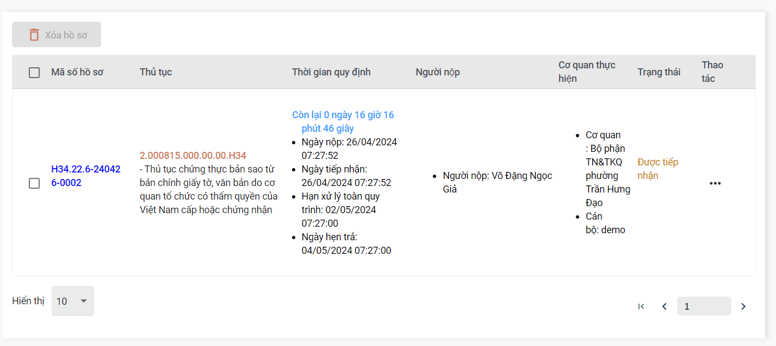

Tại giao diện Chi tiết hồ sơ, cán bộ Một cửa chọn menu **Lệ phí** => chọn nút **Thanh toán** => **Thông tin biên lai thanh toán.**

Hệ thống sẽ hiển thị giao diện thông tin thanh toán, cán bộ Một cửa có thể xem biên lai bằng cách bấm vào dấu 3 chấm tại cột thao tác và chọn chức năng xem biên lai.

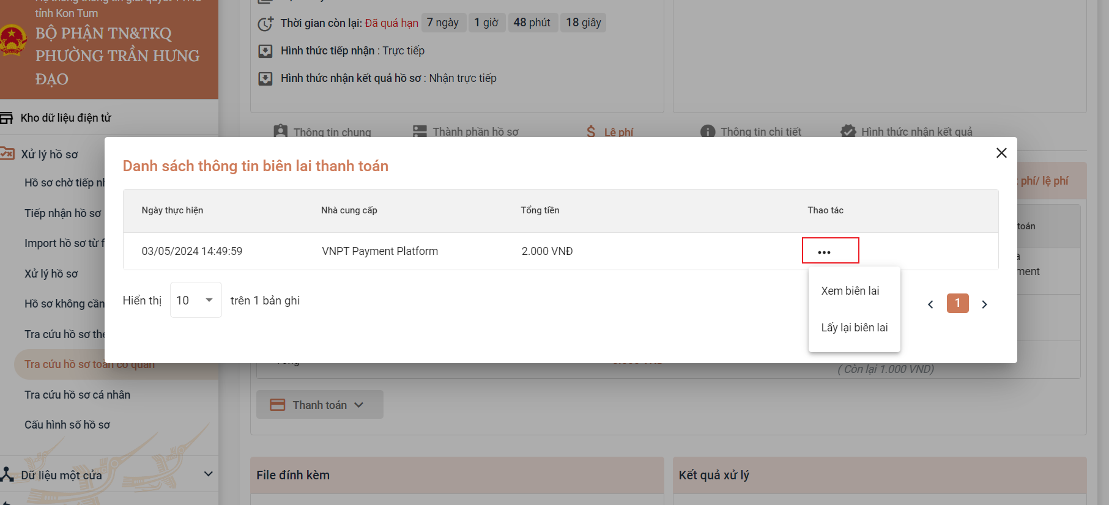

## II. HƯỚNG DẪN DÀNH CHO NGƯỜI DÂN, DOANH NGHIỆP THỰC HIỆN THANH TOÁN TRỰC TUYẾN TẠI BỘ PHẬN MỘT CỬA CÁC CẤP.

Người dân, doanh nghiệp có thể chủ động thực hiện thanh toán trực tuyến tại Bộ phận Một cửa các cấp bằng việc kiểm tra, đối chiếu giữa mã hồ sơ trên giấy tiếp nhận và trên màn hình.

Khi đã kiểm tra và chính xác thông tin **mã hồ sơ và số tiền** người dân, doanh nghiệp thực hiện quét mã QR *(sử dụng chức năng camera của điện thoại di động để quét mã QR).*

Sau khi nhấp vào liên kết trên điện thoại hệ thống tự động chuyển đến danh sách các ngân hàng hoặc trung gian thanh toán đã được Cổng Dịch vụ công quốc gia liên kết.

**Tùy theo ứng dụng ngân hàng hoặc ví điện tử của người dân, doanh nghiệp đã đăng ký và có tiền trong tài khoản. Người dân, doanh nghiệp chủ động thanh toán bằng việc lựa chọn ngân hàng hoặc trung gian thanh toán.**

**Ví dụ như sau:**

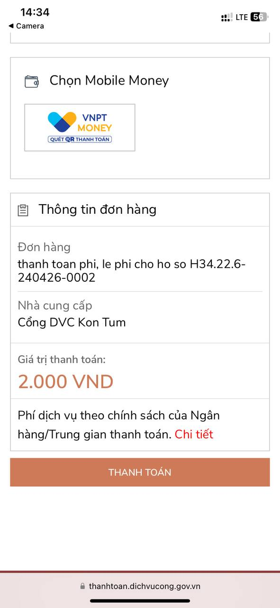

Sau khi bấm nút **THANH TOÁN**, hệ thống sẽ chuyển đến giao diện thanh toán của ngân hàng hoặc trung gian thanh toán (tùy và mỗi ngân hàng hoặc trung gian thanh toán sẽ có các giao diện khác nhau).

**Ví dụ như sau**:

Sau khi đã đăng nhập thành công người dân, doanh nghiệp thực hiện theo giao diện chức năng trên ứng dụng di động của ngân hàng hoặc trung gian thanh toán.

Sau khi thanh toán thành người dân, doanh nghiệp có thể tải biên lai bằng cách bấm vào nút **“Thông tin biên lai thanh toán”.**

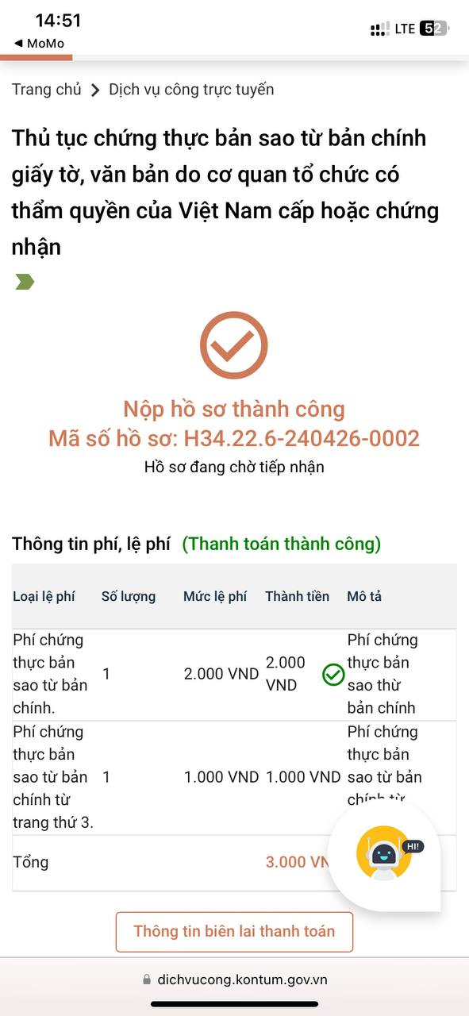

# B. HƯỚNG DẪN THỰC HIỆN THANH TOÁN TRỰC TUYẾN DÀNH CHO NGƯỜI DÂN, DOANH NGHIỆP CHỦ ĐỘNG THỰC HIỆN TỪ XA (TẠI NHÀ, CÔNG TY, CƠ QUAN…)

Sau khi người dân, doanh nghiệp đã nộp hồ sơ trực tuyến bằng tài khoản định danh điện tử và đã báo thành công. Việc nộp phí, lệ phí bằng hình thức trực tuyến được thực hiện như sau:

**Bước 1:** Người dân, doanh nghiệp thực hiện bấm chọn vào tên tài khoản của mình và chọn menu “**Quản lý hồ sơ”**. Sau đó hệ thống sẽ tự động hiển thị danh sách hồ sơ tổ chức, cá nhân đã thực hiện nộp hồ sơ trực tuyến.

Tại giao diện Trang chủ <https://dichvucong.kontum.gov.vn> chọn nút **“Thanh toán trực tuyến”**. Hoặc vào menu **“Hỗ trợ”** => chọn menu **“Thanh toán trực tuyến”.**

Sau đó dán mã hồ sơ đã vào ô *Số hồ sơ* và bấm nút **Tìm kiếm**.

Hệ thống sẽ hiển thị thông tin mã hồ sơ và mã QR để người dân, doanh nghiệp thanh toán.

Khi đã kiểm tra và chính xác thông tin **mã hồ sơ và số tiền** người dân, doanh nghiệp thực hiện quét mã QR *(sử dụng chức năng camera của điện thoại di động để quét mã QR).*

Sau khi nhấp vào liên kết trên điện thoại hệ thống tự động chuyển đến danh sách các ngân hàng hoặc trung gian thanh toán đã được Cổng Dịch vụ công quốc gia liên kết.

**Tùy theo ứng dụng ngân hàng hoặc ví điện tử của người dân, doanh nghiệp đã đăng ký và có tiền trong tài khoản. Người dân, doanh nghiệp chủ động thanh toán bằng việc lựa chọn ngân hàng hoặc trung gian thanh toán.**

**Ví dụ như sau:**



Sau khi bấm nút **THANH TOÁN**, hệ thống sẽ chuyển đến giao diện thanh toán của ngân hàng hoặc trung gian thanh toán (tùy và mỗi ngân hàng hoặc trung gian thanh toán sẽ có các giao diện khác nhau).

**Ví dụ như sau**:

Sau khi đã đăng nhập thành công người dân, doanh nghiệp thực hiện theo chức năng trên ứng dụng di động của ngân hàng hoặc trung gian thanh toán.

Sau khi thanh toán thành người dân, doanh nghiệp có thể tải biên lai bằng cách bấm vào nút **“Thông tin biên lai thanh toán”.**

*Hướng dẫn tại Phụ lục này sẽ tiếp tục hoàn thiện bổ sung khi các chức năng hệ thống có thay đổi hoặc khi có văn bản, yêu cầu thay đổi nghiệp vụ của các cơ quan Trung ương và địa phương (****các nội dung hình ảnh trong tài liệu hướng dẫn mang tính chất minh họa, không bắt buộc****).*

*Quá trình thực hiện có khó khăn, vướng mắc các đơn vị, địa phương liên hệ Trung tâm Phục vụ hành chính công tỉnh (SĐT: 0260.3797799 hoặc Võ Đình Trung, SĐT: 090.579.0369); Viễn thông Kon Tum (SĐT: 0260. 3958789 - 0260.3500001 hoặc Võ Đặng Ngọc Giả, SĐT: 0886650748).*